平安卡管理系统项目端软件
安装指南
安装步骤:
在安装项目端软件前需先安装软件运行所需的系统环境，系统环境有由微软公司提供，系统环境情况可以参看微软公司相关技术文档。
- 将《平安卡管理系统建筑项目端》软件安装光盘到计算机光驱中；
- 光盘内容，如下图1-1所示；
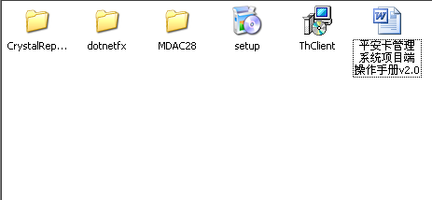
图1-1
- 双击“setup”执行文件，安装平安卡管理系统项目端软件，如下图1-2所示；
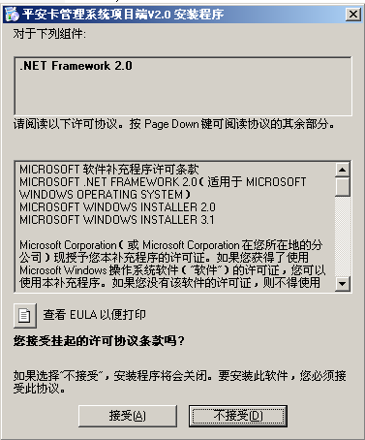
图1-2
注意：
1、安装程序在自动监测系统的环境情况，自动安装系统环境及项目端程序，安装项目端之前必须安装项目端软件运行必需的系统环境，所以第一次安装时，会出现上图1-2所示的安装“.NET Framework 2.0” 的页面;
2、整个安装过程的时间因为系统情况的不同及计算机配置情况不同，出现不一致，但这些都属于正常现象；
3、在安装过程中，可能出现杀毒软件、防火墙的拦截，请允许通过，或者暂时停止杀毒软件、防火墙。
- 仔细阅读系统环境安装页面中的许可证协议，如果您同意协议内容，点击【接受(A)】按钮，安装系统环境，如下图1-3、1-4示；
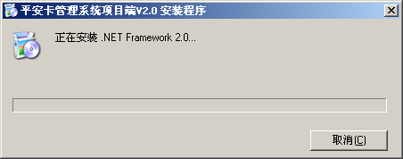
图1-3
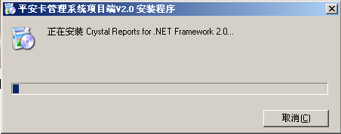
图1-4
- 安装完系统环境后，即进入平安卡管理系统项目端软件安装页面，如下图1-5所示；
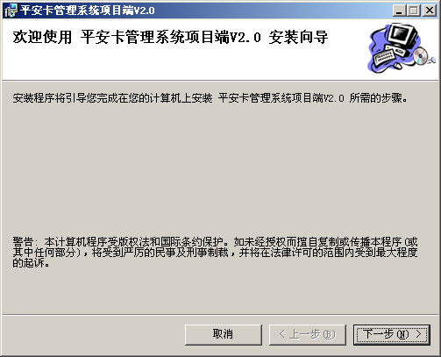
图1-5
- 点击“图1-5”中的【下一步】按钮，开始安装〖平安卡管理系统项目端〗软件；
- 进入安装平安卡管理系统项目端软件〖最终用户软件使用许可协议〗页面，如果您认可安装平安卡管理系统项目端软件的许可协议，选择“同意(A)”选项，点击【下一步(N)>】按钮，如下图1-6所示
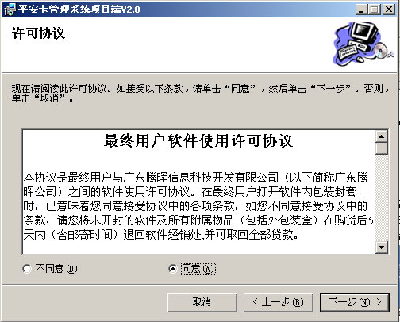
图1-6
- 进入安装平安卡管理系统项目端软件安装路径选择及使用用户选择页面，选择合适的安装路径及用户，如下图1-7所示；
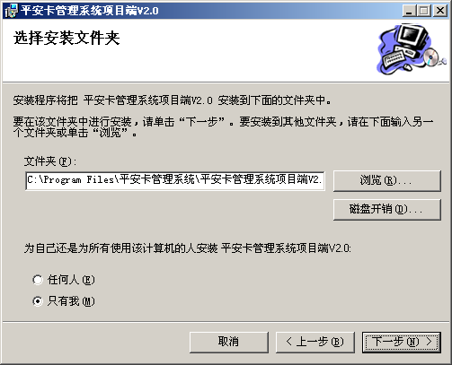
图1-7
注意：建议软件安装在非系统盘上。
- 点击【下一步(N)>】按钮，进入安装向导设置完成确认页面，如下图1-8所示；
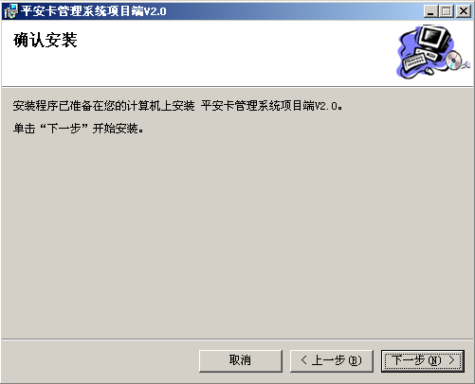
图1-8
- 点击【下一步(N)>】按钮，开始安装平安卡管理系统项目端软件，如下图1-9所示；
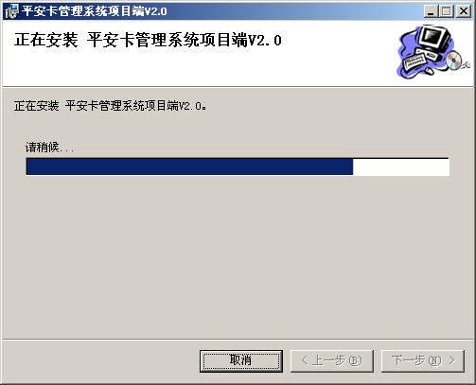
图1-9
- 安装完成，如下图1-10所示；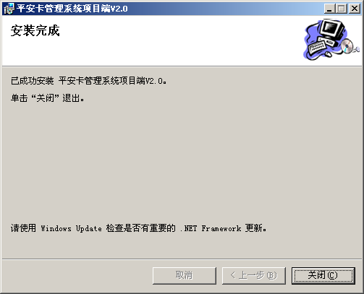
图1-10
- 点击【关闭(C)】按钮，完成平安卡管理系统项目端软件的安装；
- 安装完成后，在电脑桌面有“平安卡管理系统项目端V2.0”快捷图标，如下图1-11；

图1-11

